RAPPORTO DELL'UTENTE

I vantaggi della tecnologia di giunzione a 360° per l'aria compressa
Sinergie tra Böllhoff e BOGE

Una forte relazione – Böllhoff e BOGE collaborano strettamente da 20 anni. Ogni anno il fornitore di soluzioni per la tecnologia di giunzione offre diverse centinaia di migliaia di elementi all'esperto di aria compressa. Sulla base di questa partnership le due aziende dell'Est Vestfalia sviluppano nuove soluzioni e ottimizzano i processi al fine di essere sempre "state of the art" e garantire la massima soddisfazione del cliente.

Böllhoff è un partner globale per la tecnologia di giunzione a 360° con soluzioni di montaggio e logistica. A conduzione familiare dal 1877, l'azienda è sinonimo di successo a lungo termine grazie alla sua forza innovativa e al contatto assiduo con il cliente. In quanto specialista della giunzione, Böllhoff conosce le specifiche esigenze dei suoi clienti in tutti i settori industriali e li supporta nella creazione di legami di successo. Nella sede principale di Bielefeld e all'interno del gruppo aziendale globale, più di 3.300 collaboratori creano il futuro della tecnologia di giunzione.

BOGE e Böllhoff: partner affiatati da anni
Da 20 anni vi è una stretta collaborazione tra le due aziende dell'Est Vestfalia, BOGE e Böllhoff. "Siamo due imprese familiari con una lunga tradizione, conosciute e apprezzate a Bielefeld e dintorni, nonché a livello mondiale, per i nostri prodotti e servizi innovativi", afferma Marcel Rupprecht, amministratore delegato di Böllhoff GmbH. "Entrambe le aziende perfezionano costantemente i loro prodotti nell'obiettivo di integrare approcci promettenti per soddisfare le esigenze del cliente." Partendo dal concetto di servizio, 20 anni fa Böllhoff ha lanciato il servizio di assistenza ECOTECH per accrescere la soddisfazione del cliente. Si tratta di un servizio di engineering consulting in cui ingegneri specializzati in viti lavorano a stretto contatto con clienti come BOGE. Il servizio completo di consulenza è accompagnato da un transfer di know-how da parte di Böllhoff. In tal modo i clienti saranno in grado di comprendere il prodotto, ad esempio per valutare le possibilità e i limiti dell'applicazione. L'obiettivo è una partnership a lungo termine con supporto continuo.

Supporto competente per l'intero ciclo di vita del prodotto
Gli esperti di Böllhoff hanno una visione differenziata dei requisiti della tecnologia di giunzione in numerose applicazioni e dispongono di conoscenze approfondite. L'analisi dei dati e delle informazioni su materiali e profondità di avvitamento, nonché sulle procedure di montaggio e altri aspetti, costituiscono la base per la selezione e la valutazione delle possibili geometrie delle viti. Così diventa più agevole prendere decisioni corrette riguardo agli elementi di giunzione più appropriati. Si valutano le postazioni di montaggio e si controllano i processi attentamente al fine di evidenziare il potenziale di miglioramento. "Quanto prima saremo coinvolti nei processi di sviluppo, migliori saranno i risultati", afferma Daniel Tovar Escolar, responsabile product management e reparto applicazioni. "Pertanto è opportuno avvalersi della consulenza direttamente all'inizio del progetto anziché solo in caso di reclami." Böllhoff fornisce supporto già durante lo sviluppo del prodotto per abbreviare il "time to market". Nell'ambito dell'attività di sviluppo lo specialista cerca l'elemento di giunzione corretto, mentre il cliente può concentrarsi pienamente sulle sue competenze distintive senza perdere tempo prezioso. Böllhoff utilizza le analisi FEM e altri tool di calcolo e dispone di un proprio laboratorio di collaudo con campo di prove per eseguire, ad esempio, test di vibrazione. Anche altri metodi come le analisi tear-down, le applicazioni CAE e l'utilizzo di dispositivi mobili di prova rientrano nei servizi di assistenza offerti dall'esperto in tecnologia di giunzione.

Gestione mirata del fabbisogno di materiale tramite Kanban
"In quasi tutti i compressori BOGE sono presenti prodotti Böllhoff", afferma Kevin Kammerer, responsabile dello sviluppo macchine di BOGE. "Solo negli ultimi 10 anni Böllhoff ha fornito a BOGE più di 27 milioni di elementi di giunzione." A seguito del controllo del processo produttivo tramite Kanban, il riordino di viti e altri elementi di giunzione avviene automaticamente. I componenti necessari vengono quindi forniti al momento giusto e nella giusta quantità. Il sistema Kanban è particolarmente vantaggioso per il riapprovvigionamento di parti C. "Sarebbe micidiale se la produzione di BOGE si fermasse perché mancano semplici viti a testa esagonale", sottolinea Daniel Tovar Escolar. "Utilizzando il nostro sistema di approvvigionamento e consegna ECOSIT® (ECOnomic Supply In Time), la disponibilità dei componenti è sempre garantita." Böllhoff ha effettuato consegne affidabili anche durante la pandemia di coronavirus.

Test completo sui compressori BOGE
Per ottimizzare i processi e i prodotti in BOGE, Böllhoff ha prima effettuato un'analisi completa dello stato effettivo. Durante un sopralluogo il fornitore di soluzioni per la tecnologia di giunzione ha valutato i processi di avvitamento e montaggio nel reparto produzione dell'esperto di aria compressa. Negli anni scorsi sono già stati realizzati diversi progetti. Ad esempio, il sistema di chiusura rapida DST è installato in due modelli di compressore al fine di facilitare i processi di montaggio per i tecnici dell'assistenza ed evitare errori di montaggio. Il sistema di chiusura rapida si basa sulla snap technology. La chiusura si innesta in posizione analogamente alla serratura di una porta. Lamiere di diversi spessori possono essere collegate senza vibrazioni e senza dover essere avvitate insieme. Questo aspetto semplifica enormemente i processi di montaggio per i tecnici BOGE, che così possono accedere rapidamente ai componenti interni di una macchina a fini di manutenzione, anche in zone difficilmente accessibili. Inoltre la giunzione DST è adatta anche per sostituire dadi con rivetti ciechi o spine di centraggio, nonché viti e dadi in numerosi modelli di BOGE. Inoltre i frenafiletti Böllhoff consentono una maggiore sicurezza per i componenti soggetti a sollecitazioni dinamiche. Attualmente queste e altre applicazioni vengono testate direttamente su un compressore.

Sfruttare i vantaggi in termini di costi e aumentare la sicurezza operativa
"Abbiamo l'esigenza di mantenere sempre aggiornata la nostra tecnologia, cosa che riusciamo a fare in modo ottimale grazie alla collaborazione con Böllhoff", afferma Olaf Hoppe, amministratore delegato di BOGE. "In tal modo implementiamo continuamente ottimizzazioni e ci specializziamo per consolidare la nostra leadership tecnologica."Inoltre BOGE punta sulla sicurezza operativa ed è interessata ad adottare soluzioni che evitino errori di montaggio. Peraltro i lavori di manutenzione possono essere semplificati utilizzando elementi di giunzione adeguati. Le ottimizzazioni nel settore della tecnologia di giunzione consentono di diminuire il numero di componenti e di ridurre al minimo i costi degli attrezzi in fase di produzione. Ne è un esempio concreto l'utilizzo di viti flangiate. Queste viti hanno sotto la testa una superficie allargata che consente una distribuzione uniforme della pressione, creando una giunzione sicura. Grazie alla presenza della flangia non sono necessarie rondelle – un grande vantaggio rispetto a un collegamento a vite tradizionale con vite, dado e rondella. Ne consegue non solo un risparmio di costi, ma anche una maggiore sicurezza nel processo di montaggio, poiché è possibile evitare l'omissione accidentale delle rondelle.

Una classica "win-win situation"
"Siamo entusiasti dell'assistenza a 360° offerta da Böllhoff", sintetizza Kevin Kammerer. "I servizi comprendono presentazioni di prodotti, ispezioni delle catene di montaggio e workshop durante i cosiddetti TechDays, ma anche analisi dettagliate nei laboratori di prova e consulenze digitali sui prodotti che consentono di trovare online i raccordi filettati appropriati in modo semplice e veloce." Le due aziende si completano a vicenda nella loro collaborazione. Condividono gli stessi valori e sono fortemente radicate nella regione. In quanto fornitori di sistemi, si distinguono per la loro affidabilità e l'alta qualità dei prodotti. Si concentrano attentamente sui vantaggi per il cliente. Così sviluppano insieme nuovi prodotti e ottimizzano i processi esistenti per soddisfare ancora meglio le esigenze dei clienti. "Lo scambio di informazioni con BOGE è molto prezioso", sottolinea Daniel Tovar Escolar. "Non abbiamo la classica relazione cliente/fornitore, ma entrambe traiamo vantaggio da uno scambio di idee fruttuoso. Con questa collaborazione basata sulla partnership, creiamo opportunità ottimali per trarre il massimo dai compressori e trovare i migliori elementi di giunzione." La vicinanza delle sedi principali delle due aziende permette un coordinamento semplice, veloce e mirato.

Volume: 8.805 caratteri spazi inclusi
Ultimo aggiornamento: 16 febbraio 2024

Foto: 4, fonte: BOGE
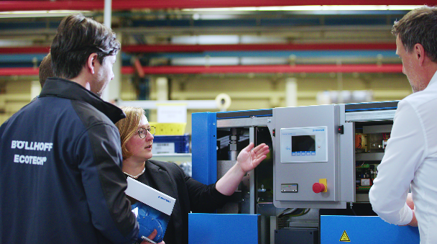
Didascalia 1: Per ottimizzare i processi e i prodotti in BOGE, Böllhoff ha prima effettuato un'analisi completa dello stato effettivo. Durante un sopralluogo il fornitore di soluzioni per la tecnologia di giunzione ha valutato i processi di avvitamento e montaggio nel reparto produzione dell'esperto di aria compressa.

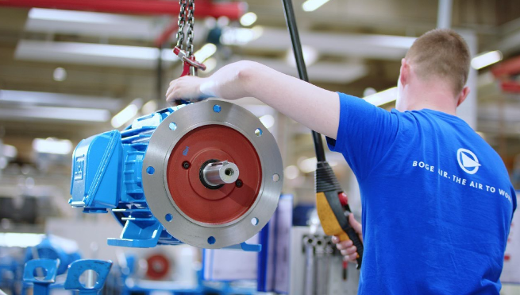
Didascalia 2: Una forte relazione – Böllhoff e BOGE collaborano strettamente da 20 anni. Ogni anno il fornitore di soluzioni per la tecnologia di giunzione offre diverse centinaia di migliaia di elementi all'esperto di aria compressa.

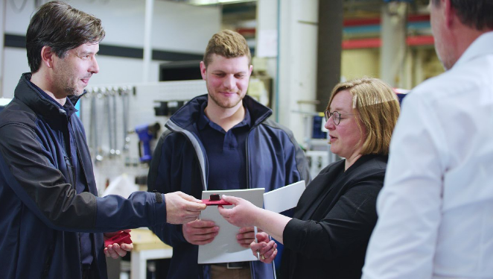
Didascalia 3: Sulla base di questa partnership le due aziende dell'Est Vestfalia sviluppano nuove soluzioni e ottimizzano i processi al fine di essere sempre "state of the art" e garantire la massima soddisfazione del cliente.

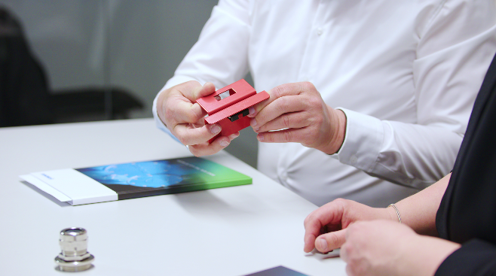
Didascalia 4: Le ottimizzazioni nel settore della tecnologia di giunzione consentono di diminuire il numero di componenti e di ridurre al minimo i costi degli attrezzi in fase di produzione.

Über BOGE
Mit der Erfahrung von mehr als 115 Jahren gehört die BOGE KOMPRESSOREN Otto Boge GmbH & Co. KG zu den ältesten Herstellern von Kompressoren und Druckluftsystemen in Deutschland. Das Unternehmen ist einer der Marktführer. Ob Schraubenkompressoren, Kolbenkompressoren, Scrollkompressoren oder Turbokompressoren, komplette Anlagen oder einzelne Maschinen – BOGE erfüllt unterschiedlichste Anforderungen und höchste Ansprüche. Präzise und qualitätsbewusst. Das international tätige Familienunternehmen beschäftigt rund 800 Mitarbeiter und wird von Olaf Hoppe und Michael Rommelmann geführt. Seinen internationalen Kunden bietet BOGE mit zahlreichen Verkaufsbüros und Tochtergesellschaften einen umfassenden Service. Das Unternehmen liefert seine Produkte und Systeme in weltweit mehr als 120 Länder.

Contatto BOGE
Christian Schlüter
Responsabile marketing
Tel.: +49 5206 601-5830
Fax: +49 5206 601-200
E-mail: C.Schlueter@boge.de

Contatto stampa agenzia
Lina Sophie Schmidt
additiv
Un marchio di additiv pr GmbH & Co. KG
Comunicazione B2B per logistica, robotica, industria e IT
Herzog-Adolf-Straße 3
56410 Montabaur
Germany

+49 2602 950 99 29
ls@additiv.de
additiv.de

